Лабораторная работа № 6
Основы интерфейса взаимодействия пользователя с системой Unix на уровне командной строки
Жукова София Викторовна
Содержание

1 Цель работы
Приобретение практических навыков взаимодействия пользователя с системой по- средством командной строки.

2 Задание
- Определите полное имя вашего домашнего каталога. Далее относительно этого ката- лога будут выполняться последующие упражнения.
- Выполните следующие действия: 2.1. Перейдите в каталог /tmp. 2.2. Выведите на экран содержимое каталога /tmp. Для этого используйте команду ls с различными опциями. Поясните разницу в выводимой на экран информации. 2.3. Определите, есть ли в каталоге /var/spool подкаталог с именем cron? 2.4. Перейдите в Ваш домашний каталог и выведите на экран его содержимое. Опре- делите, кто является владельцем файлов и подкаталогов?
- Выполните следующие действия: 3.1. В домашнем каталоге создайте новый каталог с именем newdir. 3.2. В каталоге ~/newdir создайте новый каталог с именем morefun. 3.3. В домашнем каталоге создайте одной командой три новых каталога с именами letters, memos, misk. Затем удалите эти каталоги одной командой. 3.4. Попробуйте удалить ранее созданный каталог ~/newdir командой rm. Проверьте, был ли каталог удалён. 3.5. Удалите каталог ~/newdir/morefun из домашнего каталога. Проверьте, был ли каталог удалён.
- С помощью команды man определите, какую опцию команды ls нужно использо- вать для просмотра содержимое не только указанного каталога, но и подкаталогов, входящих в него.
- С помощью команды man определите набор опций команды ls, позволяющий отсорти- ровать по времени последнего изменения выводимый список содержимого каталога с развёрнутым описанием файлов.
- Используйте команду man для просмотра описания следующих команд: cd, pwd, mkdir, rmdir, rm. Поясните основные опции этих команд.
- Используя информацию, полученную при помощи команды history, выполните мо- дификацию и исполнение нескольких команд из буфера команд.

3 Выполнение лабораторной работы
Определим полное имя нашего домашнего каталога. (рис. 1).
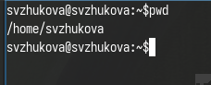
Рис. 1: Имя нашего домашнего каталога
Перейдем в каталог /tmp. (рис. 2).
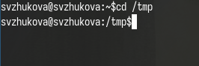
Рис. 2: Каталог /tmp
Выведите на экран содержимое каталога /tmp. Для этого используйте команду ls с различными опциями.
Команда ls используется для просмотра содержимого каталога (рис. 3).
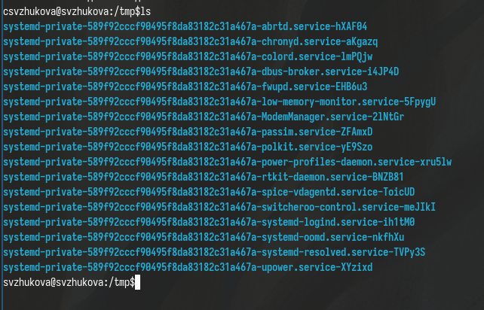
Рис. 3: ls
Для того, чтобы отобразить имена скрытых файлов, необходимо использовать команду ls с опцией a (рис. 4).
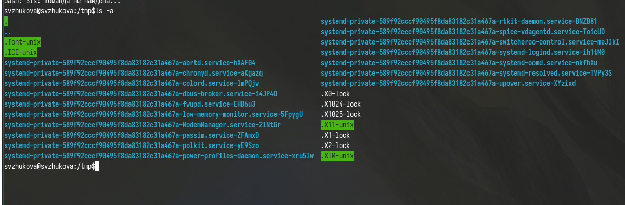
Рис. 4: ls -a
Чтобы вывести на экран подробную информацию о файлах и каталогах, необходимо использовать опцию l (рис. 5).
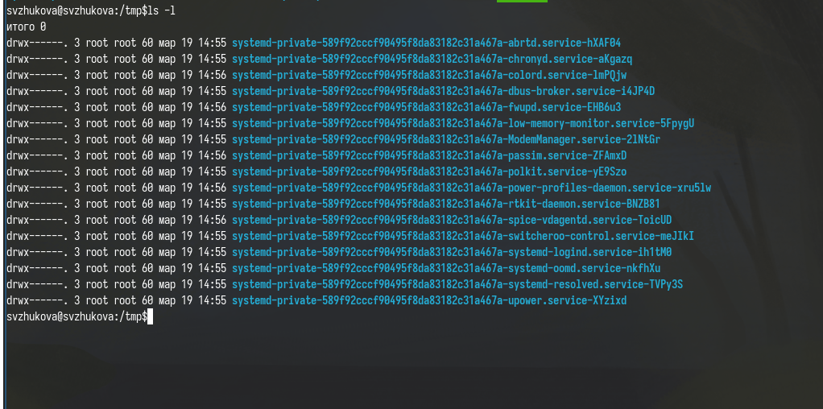
Рис. 5: ls -l
Можно также получить информацию о типах файлов (каталог, исполняемый файл, ссылка), для чего используется опция F (рис. 6).
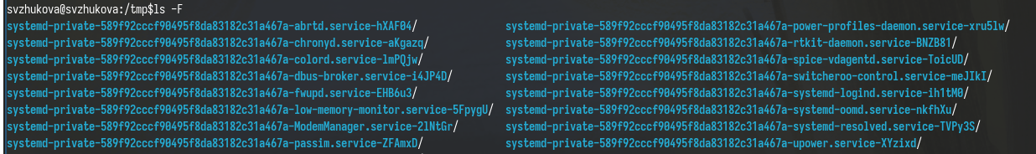
Рис. 6: ls -F
Оптимизированная команда ls с различными опциями (рис. 7).
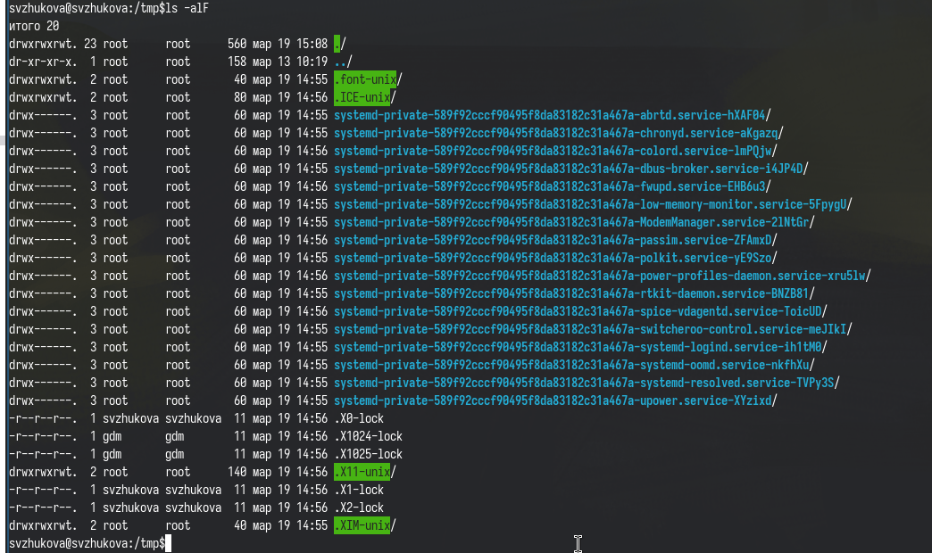
Рис. 7: ls -alF
Определим, есть ли в каталоге /var/spool подкаталог с именем cron? (рис. 8).
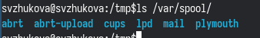
Рис. 8: Католога cron нет
Перейдем в наш домашний каталог и выведем на экран его содержимое. (рис. 9).
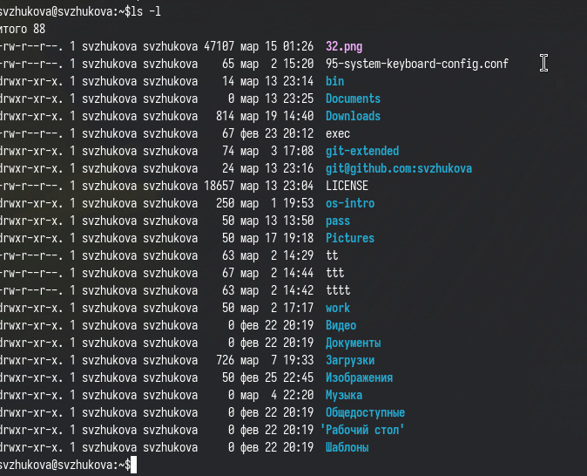
Рис. 9: Владельцем каталогов являюсь я и мой аккаунт svzhukova
Выполните следующие действия
В домашнем каталоге создадим новый каталог с именем newdir. (рис. 10).
Рис. 10: Каталог с именем newdir
В каталоге ~/newdir создадим новый каталог с именем morefun. (рис. 11).
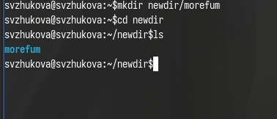
Рис. 11: Каталог с именем morefun
В домашнем каталоге создадим одной командой три новых каталога с именами letters, memos, misk. (рис. 12).
Рис. 12: letters, memos, misk
Затем удалим эти каталоги одной командой. (рис. 13).
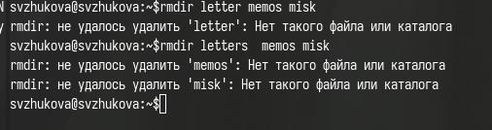
Рис. 13: Удалим letters, memos, misk
Попробуем удалить ранее созданный каталог ~/newdir командой rm. Удалим каталог ~/newdir/morefun из домашнего каталога. (рис. 14).
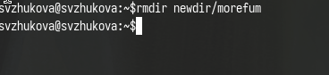
Рис. 14: Удалим каталог ~/newdir/morefun из домашнего каталога
С помощью команды man определитм, какую опцию команды ls нужно использо- вать для просмотра содержимое не только указанного каталога, но и подкаталогов, входящих в него.
-R (рис. 15).
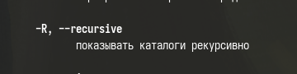
Рис. 15: Поиск нужной опции
С помощью команды man ls определяем набор опций команды, позволяющий отсортировать по времени последнего изменения выводимый список содержимого каталога. Таким набором опций являются: -c (рис. 16).
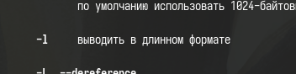
Рис. 16: -с
-lt (рис. 17).
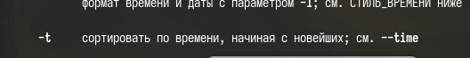
Рис. 17: -lt
Проверим работу команды (рис. 18).
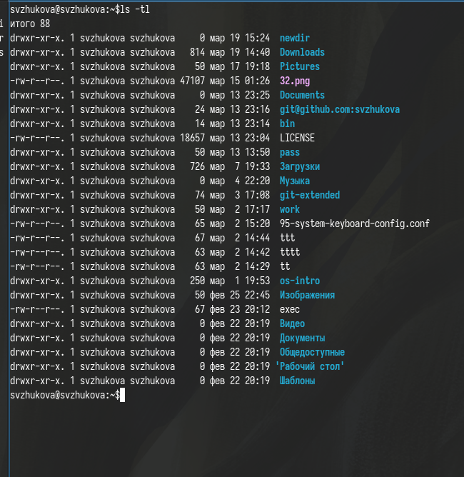
Рис. 18: ls -lt
Используем команду man для просмотра описания следующих команд: cd, pwd, mkdir, rmdir, rm. (рис. 19).
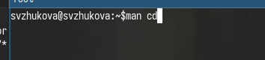
Рис. 19: man cd
(рис. 20).
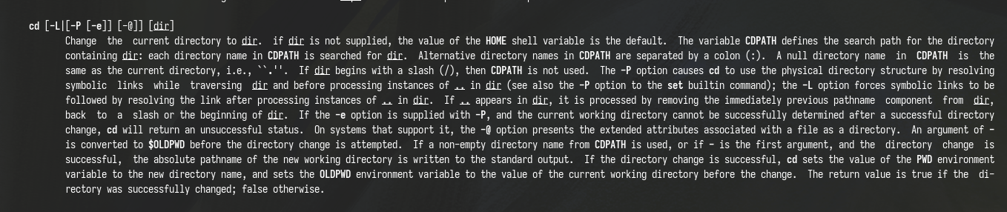
Рис. 20: man cd
(рис. 21).
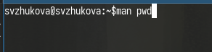
Рис. 21: man pwd
(рис. 22).
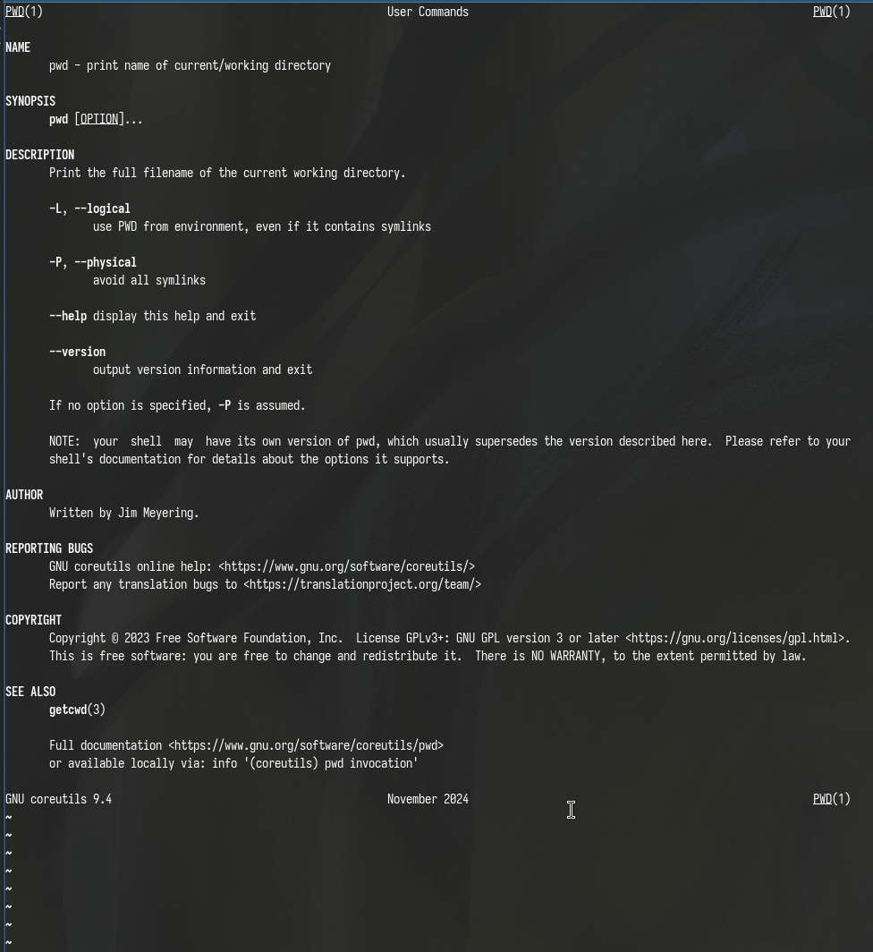
Рис. 22: man pwd
(рис. 23).
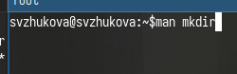
Рис. 23: man mkdir
(рис. 24).
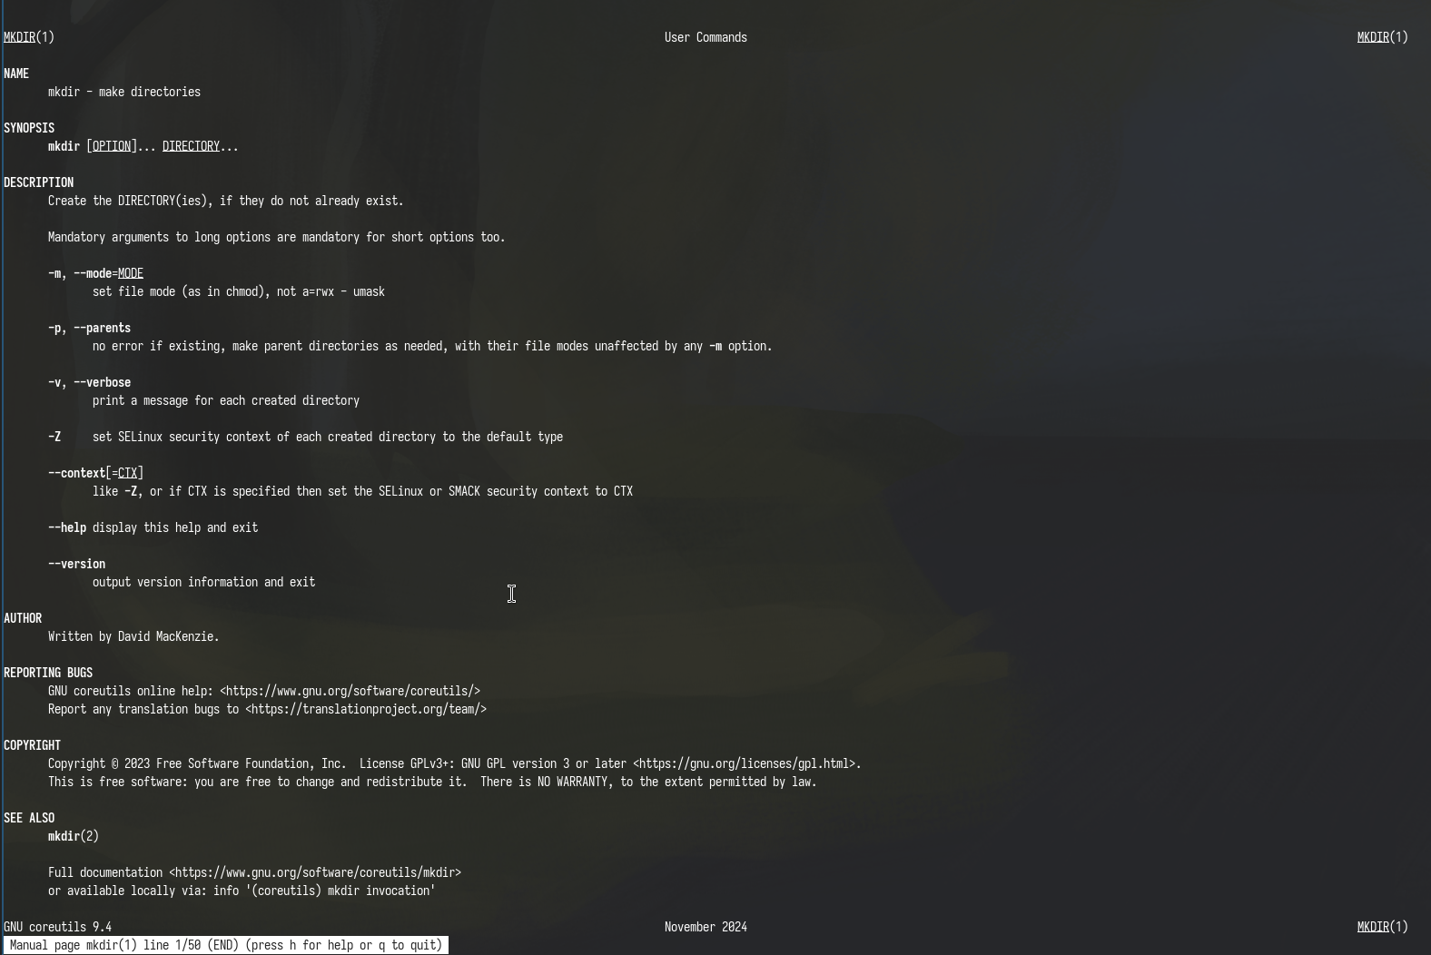
Рис. 24: man mkdir
(рис. 25).
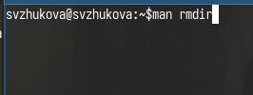
Рис. 25: man rmdir
(рис. 26).
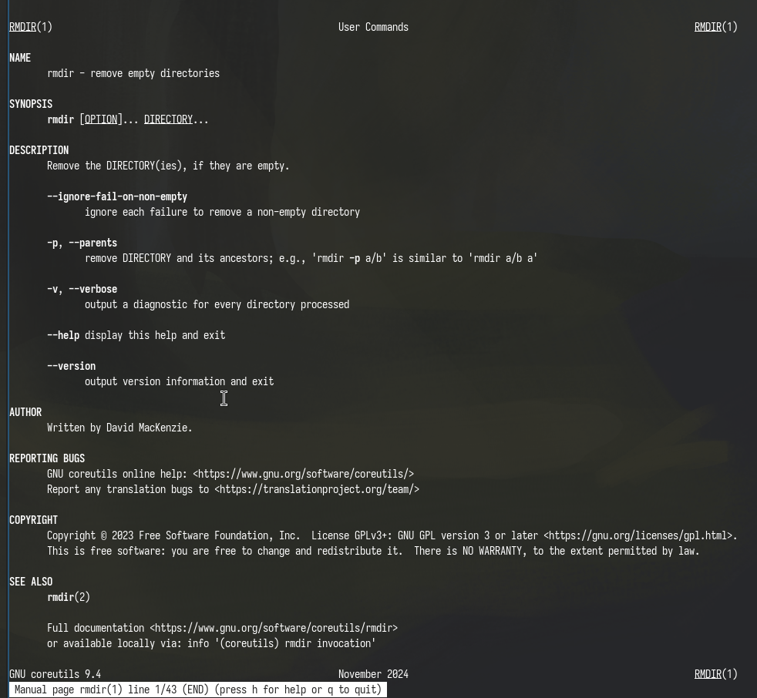
Рис. 26: man rmdir
(рис. 27).
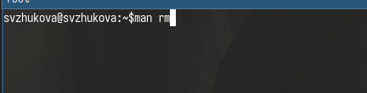
Рис. 27: man rm
(рис. 28).
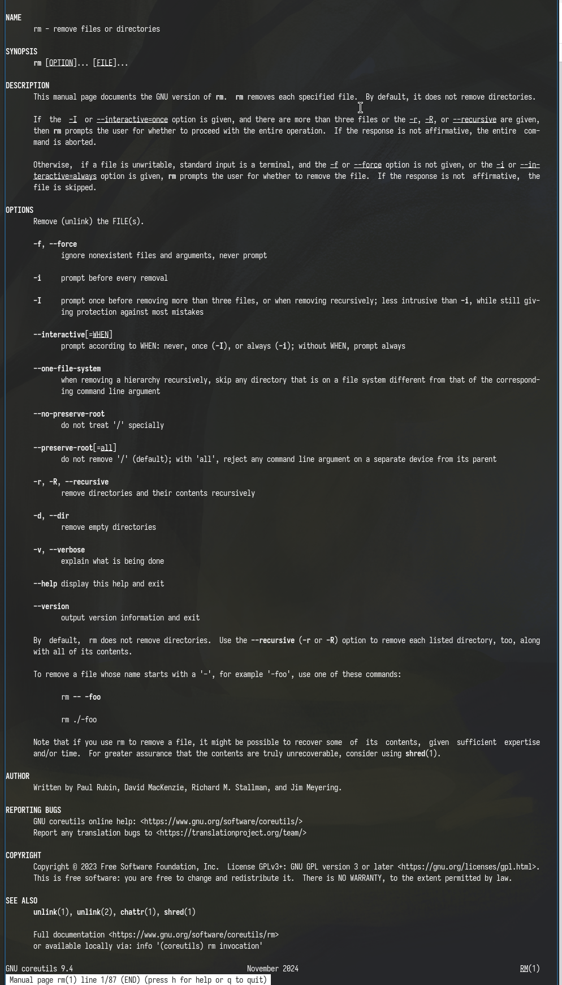
Рис. 28: man rm
Используя информацию, полученную при помощи команды history, выполним мо- дификацию и исполнение нескольких команд из буфера команд.
Вводим команду history (рис. 29).
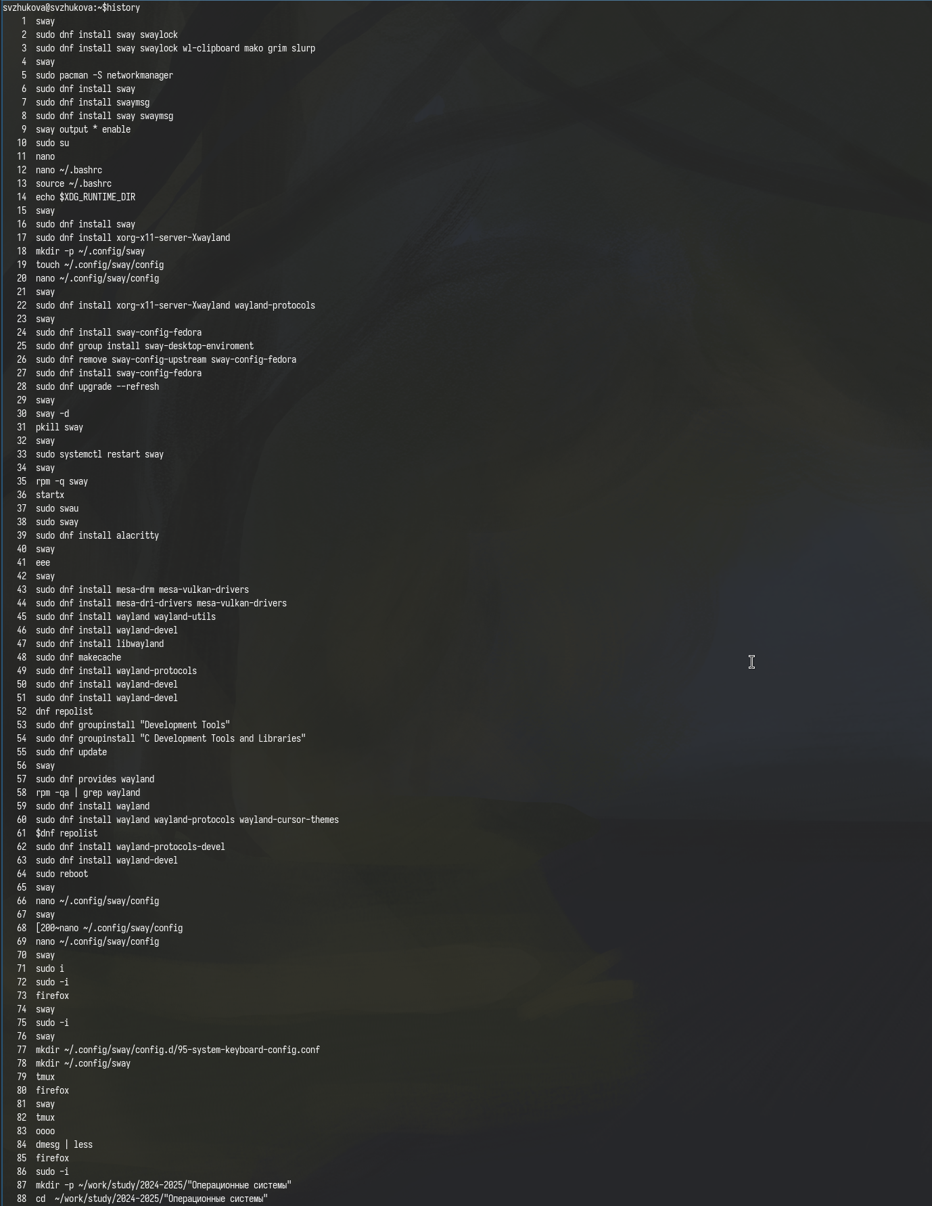
Рис. 29: history
(рис. 30).
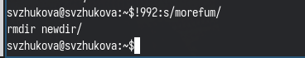
Рис. 30: Модификация и исполнение команд

4 Выводы
Мы приобрели практическик навыки взаимодействия пользователя с системой по- средством командной строки.

